ESCOLA SENAI “A. JACOB LAFER”

REALIZAÇÃO DA APLICAÇÃO WEB

FELIPE COSTA AGGIO

GUSTAVO DA SILVA RODRIGUES

GUSTAVO MAGALA GENEROSO

MIGUEL MERNICK OLIVEIRA

NICOLLY CRUZ BARBOSA

REALIZAÇÃO DA APLICAÇÃO WEB

SANTO ANDRÉ

2024

**RESUMO**

A empresa Peça Rara Brechó é uma empresa cheia de variações, suas unidades oferecem um leque de produtos. No entanto, à medida que a empresa cresce, os problemas também acompanham, sendo esses na gestão de envio de entregas e fornecedores. Para sanar ou minimizar esses problemas a empresa nos contratou para a realização web (site) da loja, incluindo a realização dos requisitos funcionais e não funcionais, o Wireframe de alta fidelidade com uma interface intuitiva, apresentar um site que cumpra os requisitos pedidos pela empresa e por fim apresentar um site e o código em HTML que cumpra os requisitos pedidos pela empresa. O trabalho apresentado será realizado por todos os integrantes do grupo

**Palavras-chave:** produtos; problemas; site; empresa.

**SUMÁRIO**

1 INTRODUÇÃO 11

1.1 Justificativa 11

1.2 Problema 11

1.3 Objetivos 11

1.3.1 Objetivo geral 12

2 EMBASAMENTO TEÓRICO 12

2.2 Viabilidade Técnica 12

3 REQUISITOS 13

4 DESENVOLVIMENTO 14

4.1 Kanban 14

4.1.1 Protótipo 14

4.1.2 Descritivo de funcionamento do projeto 15

5 Fluxograma da programação 18

5.1 Programação 20

5.2 Melhorias 20

6 CONSIDERAÇÕES FINAIS 21

REFERÊNCIAS 22

APÊNDICE D – CÓDIGO DA PROGRAMAÇÃO 26

# INTRODUÇÃO

Este trabalho se trata de uma realização do website de uma empresa de moda sustentável, enquanto a empresa enfrenta alguns problemas diários, é nosso dever satisfazer o desejo do nosso cliente, neste caso iremos trabalhar com a empresa Peça Rara Brechó, que conscientiza seus consumidores à comprar de forma sustentável e diminuindo o consumismo.

## Justificativa

A empresa relatou que gostaria de uma nova alternativa, para melhorar suas formas de gestão de fornecedores e produtos. Conforme foi explicado anteriormente, baseada na necessidade de otimização e de modernização dos processos internos da empresa. Com o aumento crescente na demanda torna-se crucial acrescentar uma solução digital para uma garantia de uma administração eficiente da gestão de produtos e fornecedores. Essas melhorias são fundamentais para acompanhar o crescimento da empresa e garantir sua competitividade em um mercado cada vez mais dinâmico e digitalizado. Garantindo maior agilidade na tomada de decisões e no acompanhamento dos estoques, preços e fornecedores

## Problema

O brechó está tendo dificuldade em realizar vendas online e fazer a gestão correta de produtos, assim solicitando uma nova proposta para a execução de um site intuitivo para que as vendas e a gestão evoluam.

## Objetivos

Nosso objetivo é fornecer uma solução que agrade tanto o brechó, quanto seus clientes e fornecedores. Temos como objetivo entregar o projeto na data marcada e atender a todos os requisitos que o cliente nos pediu, visando o crescimento de nossa equipe de desenvolvedores para solucionar todos os problemas que aparecerem no desenvolvimento do projeto. Criar um site de fácil acesso utilizando uma boa tecnologia, uma programação organizada, é essencial para que as vendas sejam de envio rápido e de fácil cadastro. Facilitando a organização da empresa por meio da tecnologia.

### Objetivo geral

Pretendemos ajudar o público alvo da loja com esse site, elevando as vendas on-line e ajudando a empresa a minimizar o problema da gestão com fornecedores e entrega. Entregando o site na data certa, cumprindo os requisitos e estilização.

# EMBASAMENTO TEÓRICO

O brechó Peça Rara estimula e incentiva novos valores e novos hábitos de consumo, o que é essencial para um mundo mais sustentável. Uma parceria que favorece todos os lados envolvidos, fundamentada nos princípios da sustentabilidade: Ambiental, econômico e social. Eles são uma equipe em que cada colaborador é uma peça-chave para que tudo aconteça da melhor forma. São muitas as etapas do nosso processo até os produtos estarem disponíveis nas lojas.

## Viabilidade Técnica

Alguns dos recursos que iremos usar para desenvolver esse trabalho serão:

•HTML: é a linguagem de marcação mais usada no desenvolvimento de páginas e aplicações da web. O objetivo principal da HTML é estruturar as páginas de aplicação.

•CSS: é uma linguagem baseada em regras. — Você define regras especificando grupos de estilo que devem ser aplicados para elementos particulares ou grupos de elementos na sua página web. O objetivo principal do CSS é estilizar e criar um design atraente e responsivo.

•SQL: é usado para limpar, transformar e analisar dados armazenados em bancos de dados. O SQL tem como principal objetivo o desenvolvimento da parte de banco de dados

•PHP: é uma linguagem de programação voltada para o desenvolvimento de aplicações para a web e para criar sites, favorecendo a conexão entre os servidores e a interface do usuário.

•FIGMA: é uma plataforma online de criação de interfaces, wireframes e protótipos. Seu papel é oferecer recursos de design de telas para aplicações variadas, permitindo que times de Design trabalhem em conjunto no mesmo projeto remotamente e simultaneamente.

O desenvolvimento desta aplicação web é viável de acordo com as necessidades apresentadas pela empresa Peça Rara Brechó. A escolha das tecnologias (HTML/CSS) para o desenvolvimento baseia-se em eficiência e segurança, permitindo à Peça Rara potencializar seus processos internos, melhorar a precisão dos dados e acompanhar seu crescimento. O CSS desempenha um papel essencial na estilização do site, proporcionando uma interface mais intuitiva e funcional, enquanto o HTML oferece uma estrutura sólida e acessível a todos os usuários.

# REQUISITOS

REQUISITOS FUNCIONAIS:

* Cadastro de fornecedores: nome, CNPJ, endereço, telefone e e-mail.
* Cadastro de produtos: nome do produto, código, descrição, quantidade, preço unitário e fornecedor.
* Pesquisar por produtos.
* Edição e exclusão de informações de registros pessoais.
* Sistema de Login.

REQUISITOS NÃO FUNCIONAIS

* Usabilidade: Interface intuitiva, fácil acesso aos clientes e usuários da plataforma.
* Desempenho: Tempos de resposta rápidas para todas as funcionalidades.
* Segurança: Autenticação com login, cookies e validação de dados.
* Velocidade: Velocidade de resposta do site de acordo com a Internet do usuário.
* Responsividade: Interface adaptada para diferentes tipos de dispositivos (desktop, tablet, mobile). Utilizando o wirefrema de alta fidelidade.

# 4 desenvolvimento

Elaborar um texto contendo a metodologia para o desenvolvimento

## 4.1 Kanban

Figura 1 –Kanban do projeto.

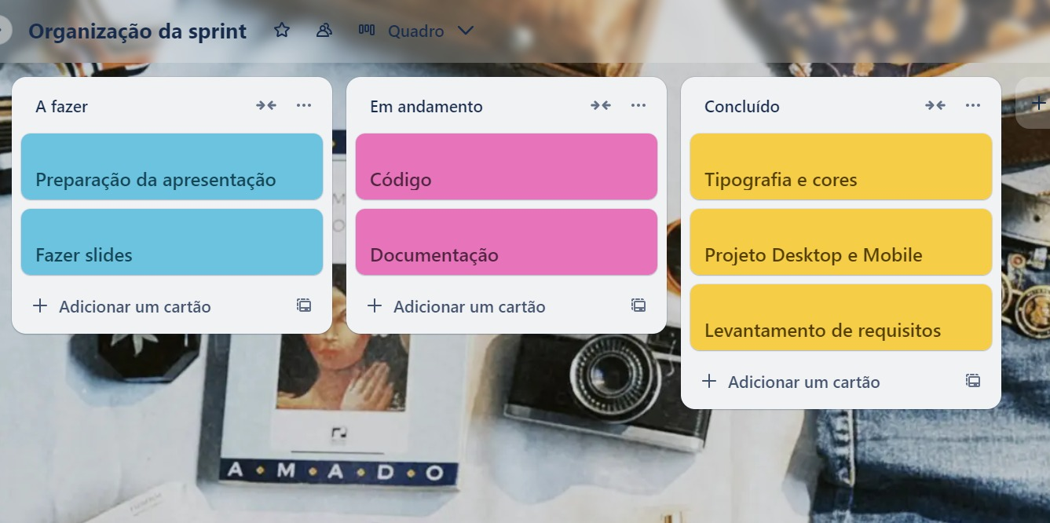

Como é possível observar na figura 1, foi organizado diante a distribuição de tarefas, essa tabela que representa por meio de cores e colunas as tarefas que devem ser realizadas na Sprint 1. **Kanban** é um método de organização de produção que divide as tarefas em cartões, físicos ou digitais, e dispõe em colunas que representam as etapas do processo. O termo vem do japonês para cartão ou quadro de sinais e é aplicado no mundo todo. O sistema Kanban pode ser aplicado por meio de cartões de papelão, com estoques visuais, como as gôndolas de um supermercado ou através de sistemas digitais. O importante é conter informações como: o código, o nome da peça, o fornecedor, local de armazenamento, consumo etc.

### Protótipo

Com o objetivo, esboço ou foto do protótipo do projeto a ser construído con

Pode ser foto ilustrativa do painel ou caixa contendo o projeto.

Figura 2 –Protótipo no Figma.

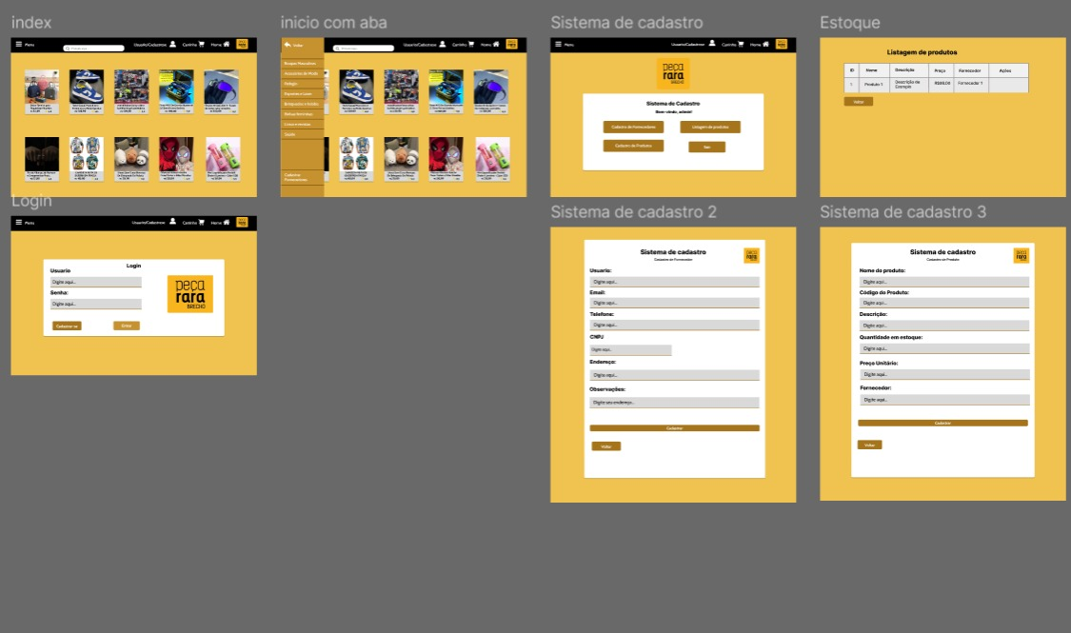  
Fonte:Figma, elaborado pelos autores (2024).

### 

### 4.1.2 Descritivo de funcionamento do projeto

O projeto irá funcionar de forma fácil e intuitiva, facilitando o preenchimento de informações de clientes, a primeira tela será utilizada para a divulgação das peças da loja, e preços, depois temos o Login, logo entramos no cadastro de fornecedores e por último temos o sistema de cadastro.

# 5 Fluxograma da programação

Elabore um texto que relate o que será demonstrado aqui e insira a imagem do fluxograma da programação do projeto.

Figura 4 – Fluxograma (exemplo).

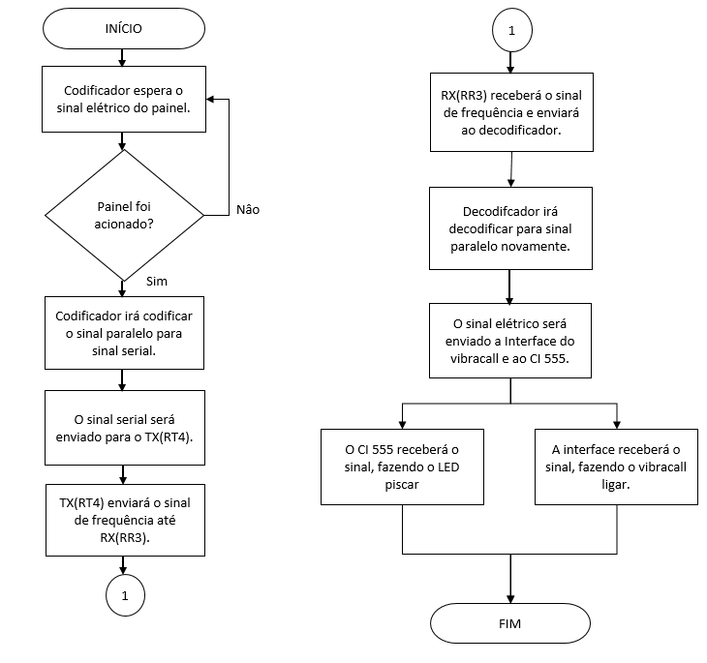

Fonte – Elaborado pelos autores (2024).

## Programação

O site utiliza 2 tipos de linguagem de programação para a sua formação o HTML e o CSS:

O HTML é usado pra estruturação do site, dentro deles são usados algumas tags como:

<Header>: Utilizado para definir onde será seu cabeçalho.

<nav>: Utilizada para abrir a aba de navegação do site.

<section>: Cria uma sessão em seu site

<a>: Adiciona um link a página.

<div>: Adiciona uma divisão a tela onde itens podem ser posicionados dentro.

<input>: Adiciona funções geralmente utilizadas em em formulários como, Botões, áreas de escrita, locais de senha, etc.

<form>: Cria um formulário para envio de informações.

<h1>: Adiciona um título principal.

<h2>: Adiciona um título secundário.

<p>: Adiciona um parágrafo ao site.

<table>: É utilizado para criação de tabelas.

<thead>: É utilizado para criação do cabeçalho da tabela.

<th>: Define o que terá nas células do cabeçalho da tabela.

<tbody>: E utilizado para criação do corpo da tabela.

<td>: define o que terá nas células do corpo da tabela.

Dentro do HTML você pode definir suas tags com “class” e “id”

Já no CSS são utilizadas tags para estilização como:

Font-size: Para definir o tamanho das fontes

Color: Para definir a cor do texto

Background-color: Definir a cor do fundo do texto ou da área escolhida.

Display: Define como podem ser distribuídos os itens dentro de uma determinada área.

Align-itens: Junto do display utilizando a opção flex, pode fazer com que os itens sejam alinhados a algumas partes da área escolhida.

O “.” é utilizado para chamar uma “class” criada anteriormente no HTML.

O “#” é utilizado para chamar um “id” criada anteriormente no HTML.

O CSS também possui outras funções importantes como:

@media: Que é usado para criação da responsividade do site.

@import: Para importar fontes ou outras coisas externas do css.

Além de todas as funções do CSS e do HTML citadas acima existem outras milhares de funções que podem ser usadas para resolução do mesmo desafio.

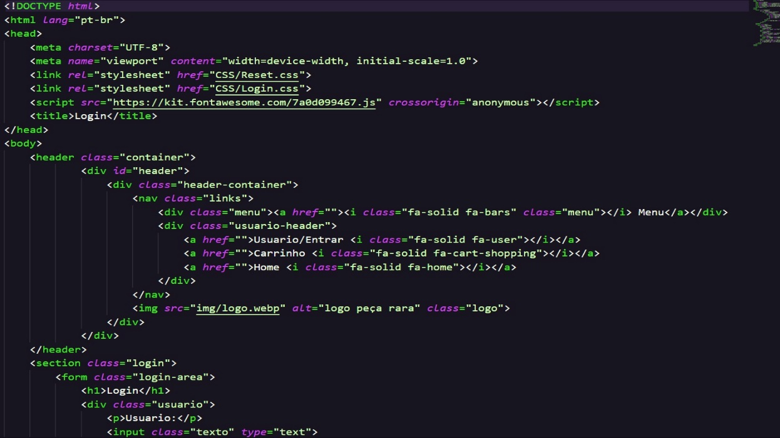

Fonte – Elaborado pelos autores (2024).

## Melhorias

Algumas das melhorias que precisamos adquirir é o alinhamento do conteúdo para intenção de pesquisa do site, criar URL’s, otimizar a velocidade do site, é melhorar o front-end, pois a estilização é essencial para a reputação do site, tornando-o mais atraente e intuitivo. Precisamos também criar um conteúdo útil, otimizar as imagens e tamanhos e por fim melhorar a experiência do usuário no nosso site

# CONSIDERAÇÕES FINAIS

Finalmente, concluímos uma parte do projeto com sucesso. Considerando todo o trabalho realizado, mesmo com obstáculos, ao final da entrega alcançamos um resultado positivo e próximo ao previsto. Com o auxílio dos membros, concluímos todas as tarefas dentro do prazo estipulado. Como programadores, absorvemos muitas lições ao desenvolver o site. Adquirimos conhecimento nas pesquisas que realizamos para a documentação, e também ampliamos nossas habilidades com o uso das ferramentas. Aprimoramos nossas competências através da criação de códigos e do aprimoramento do nosso trabalho em equipe.

# REFERÊNCIAS

ALLDATASHEET. Electronic Components Datasheet Search: MC7805. **[Site] Alldatashhet.com.** Disponível em: https://www.alldatasheet.com/datasheet-pdf/pdf/82834/FAIRCHILD/MC7805.html. Acesso em: 27 ago. 2024.

ARAUJO, A. J. N. de. **Análise dos fatores de perdas nos sistemas fotovoltaicos conectados à rede Elétrica em Curitiba**. 2016. Disponível em: http://repositório.roca.utpr.edu.br/jspui/bitstream/1/11997/1/CT_. Acesso em: 27 ago. 2024.

ARDUINO. Schematics for MKR FOX 1200. **[Site] Docs.Arduino.cc**. Disponível em: https://docs.arduino.cc/resources/schematics/ABX00014-schematics.pdf. Acesso em: 27 ago. 2024.

CAPUANO, F. G.; IDOETA, I. V. **Elementos de eletrônica digital**. São Paulo: Érica, 2011.

CHIAVENATO, I. **Treinamento e desenvolvimento de recursos humanos:** como

incrementar talentos na empresa. 7. ed. Barueri: Manole, 2010. (Série Recursos Humanos).

SOARES, Fernando. Como levar Internet às áreas remotas do Brasil. **[Site] GHZ Ciência e Tecnologia.** [Porto Alegre], 4 set. 2020. Disponível em: https://gauchazh.clicrbs.com.br/tecnologia/noticia/2020/09/como-levar-internet-as-areas-remotas-do-brasil-ckeogzcqb000e014yro2qgssw.html. Acesso em: 16 mar. 2022. Acesso em: 8 set. 2020.

# APÊNDICE D – CÓDIGO DA PROGRAMAÇÃO

body{

color: #fff; /* cor das letras */

width: 100%;

height: auto;

background-color: #F0C351;

}

a{

transition: 0.5s; /* Transicao ao clicar no link*/

}

#header{

/* define a posição tamanho e cor do header */

position: fixed;

width: 100%;

height: auto;

padding: 20px 0;

background-color: black;

text-align: center;

z-index: 9;

}

#header a{

color: white;

/* remove o sublinhado */

text-decoration: none;

/* Define tamnho, peso e margem do texto */

font-size: 20px;

font-weight: bold;

margin-left: 10px;

}

#header a:hover{

/* cor cinza ao passar o mousse por cima */

color: gray;

}

.header-container{

position: relative; /definhe a posição como relativa/

margin: 0;

width: 100%; /* largura do container*/

height: 50px;

display: flex;

align-items: center;

justify-content: space-between;

}

.links{

display: flex;

width: 100%;

justify-content: space-between;

}

.menu{

display: flex;

justify-content: space-around;

flex-direction: row;

margin-left: 10px;

}

.usuario-header{

width: 40%;

display: flex;

justify-content: space-around;

}

.logo{

width: 50px;

margin-right: 20px;

border-radius: 5px;

margin-left: 20px;

}

section{

width: 100%;

height: 550px;

border-radius: 10px;

display: flex;

}

.login{

display: flex;

align-items: center;

justify-content: center;

}

.login-area{

align-self: center;

font-size: 20px;

color: black;

font-weight: bold;

display: flex;

width: 700px;

height: 300px;

background-color: white;

border-radius: 10px;

align-items: center;

justify-content: space-between;

flex-direction: column;

}

.login-area h1{

margin-top: 10px;

}

.login-area a{

margin-bottom: 30px;

font-size: 10px;

margin-left: 10px;

}

.usuario, .senha{

align-self: flex-start;

margin-left: 20px;

}

.senha{

width: 350px;

height: 90px;

flex-direction: column;

margin-bottom: 20px;

}

.senha p{

margin-bottom: 5px;

}

.usuario p{

margin-bottom: 5px;

}

.botao{

align-self: flex-start;

width: 54%;

display: flex;

justify-content: space-between;

margin-bottom: 20px;

}

.botao :nth-child(1){

margin-left: 30px;

border-radius: 5px;

width: 150px;

background-color: #A6751B;

}

.botao :nth-child(1):hover{

background-color: #82590D;

}

.botao :nth-child(2){

border-radius: 5px;

width: 100px;

background-color: #C6912F;

}

.botao :nth-child(2):hover{

background-color: #A6751B;

}

.texto{

width: 360px;

height: 35px;

background-color: lightgrey;

border-radius: 5px;

padding-left: 30px;

}

.texto:hover{

background-color: #aaa9a9;

}

.logo2{

width: 200px;

position: absolute;

align-self: flex-end;

margin-right: 40px;

margin-top: 50px;

border-radius: 10px;

}

#user-logo, #password-logo{

position: absolute;

align-self: flex-start;

margin-left: 30px;

color: rgb(83, 83, 83);

}

#user-logo{

margin-top: 93px;

}

#password-logo{

margin-top: 173px;

}

@media (min-width:1024px) and (max-width:1113px) {

#header a{font-size: 15px;}

.header-container{

height: 30px;

}

.logo{

width: 40px;

}

}

@media (min-width:1920px) and (max-width:2560px){

#header a{font-size: 25px;}

.header-container{

height: 80px;

}

.logo{

width: 70px;

margin-right: 40px;

}

section{

height: 1000px;

}

.login-area{

font-size: 40px;

width: 1400px;

height: 600px;

border-radius: 20px;

}

.login-area h1{

margin-top: 20px;

}

.usuario, .senha{

margin-left: 40px;

}

.senha{

margin-bottom: 80px;

}

.senha p{

margin-bottom: 10px;

}

.usuario p{

margin-bottom: 10px;

}

.botao{

width: 54%;

margin-bottom: 40px;

}

.botao :nth-child(1){

margin-left: 60px;

border-radius: 10px;

width: 300px;

}

.botao :nth-child(2){

border-radius: 10px;

width: 200px;

}

.texto{

width: 720px;

height: 70px;

border-radius: 10px;

padding-left: 60px;

}

.logo2{

width: 400px;

margin-right: 80px;

margin-top: 100px;

border-radius: 10px;

}

#user-logo, #password-logo{

margin-left: 60px;

color: rgb(83, 83, 83);

}

#user-logo{

margin-top: 200px;

}

#password-logo{

margin-top: 380px;

}

}

@media (min-width:768px) and (max-width:1023px){

#header a{font-size: 12px;}

.header-container{

height: 20px;

}

.logo{

width: 40px;

}

section{

height: 450px;

}

.login-area{

font-size: 15px;

width: 600px;

height: 250px;

border-radius: 10px;

margin-top: 7px;

}

.usuario, .senha{

margin-left: 15px;

}

.senha{

margin-bottom: 30px;

}

.senha p{

margin-bottom: 3px;

}

.usuario p{

margin-bottom: 3px;

}

.botao{

width: 54%;

margin-bottom: 15px;

}

.botao :nth-child(1){

margin-left: 20px;

border-radius: 5px;

width: 120px;

}

.botao :nth-child(2){

border-radius: 5px;

width: 80px;

}

.texto{

width: 300px;

height: 25px;

border-radius: 5px;

padding-left: 20px;

}

.logo2{

width: 160px;

margin-right: 40px;

margin-top: 40px;

border-radius: 10px;

}

#user-logo, #password-logo{

margin-left: 20px;

}

#user-logo{

margin-top: 67px;

}

#password-logo{

margin-top: 121px;

}

}

@media (min-width:321px) and (max-width:767px){

#header{

width: 100%;

height: 40px;

}

.usuario-header{

width: 0;

height: 0;

}

.usuario-header a{

visibility: hidden;

}

.usuario-header i{

visibility: hidden;

}

.barra{

font-size: 20px;

}

.header-container{

margin: 0;

width: 100%; /* largura do container*/

height: auto;

}

.logo{

width: 50px;

}

.logo2{

visibility: hidden;

}

section{

height: 600px;

}

.login-area{

align-self: center;

width: 350px;

height: 350px;

}

.texto{

width: 250px;

}

.botao{

width: 92%;

}

#user-logo{

margin-top: 111px;

}

#password-logo{

margin-top: 206px;

}

.senha{

width: 310px;

}

}

@media screen and (max-width:320px){

#header{

width: 100%;

height: 40px;

}

.usuario-header{

width: 0;

height: 0;

}

.usuario-header a{

visibility: hidden;

}

.usuario-header i{

visibility: hidden;

}

.logo{

width: 50px;

}

.barra{

font-size: 15px;

}

.logo2{

visibility: hidden;

}

section{

height: 500px;

}

.login-area{

align-self: center;

width: 300px;

height: 300px;

}

.texto{

width: 220px;

}

.botao{

width: 92%;

}

#user-logo{

margin-top: 92px;

}

#password-logo{

margin-top: 173px;

}

.botao :nth-child(1){

margin-left: 10px;

}

.senha{

width: 250px;

}

}

body{

color: #fff; /* cor das letras */

width: 100%;

height: auto;

background-color: #F0C351;

}

a{

transition: 0.5s; /* Transicao ao clicar no link*/

}

#header{

/* define a posição tamanho e cor do header */

position: fixed;

width: 100%;

height: auto;

padding: 20px 0;

background-color: black;

text-align: center;

z-index: 9;

}

#header a{

color: white;

/* remove o sublinhado */

text-decoration: none;

/* Define tamnho, peso e margem do texto */

font-size: 20px;

font-weight: bold;

margin-left: 10px;

}

#header a:hover{

/* cor cinza ao passar o mousse por cima */

color: gray;

}

.header-container{

position: relative; /definhe a posição como relativa/

margin: 0;

width: 100%; /* largura do container*/

height: 50px;

display: flex;

align-items: center;

justify-content: space-between;

}

.links{

display: flex;

width: 100%;

justify-content: space-between;

}

.menu{

display: flex;

justify-content: space-around;

flex-direction: row;

margin-left: 10px;

}

.usuario-header{

width: 40%;

display: flex;

justify-content: space-around;

}

.logo{

width: 50px;

margin-right: 20px;

border-radius: 5px;

margin-left: 20px;

}

section{

width: 100%;

height: 880px;

border-radius: 10px;

display: flex;

}

.Cadastro{

display: flex;

align-items: center;

justify-content: center;

}

.Cadastro-area{

align-self: center;

font-size: 20px;

color: black;

font-weight: bold;

display: flex;

width: 700px;

height: 300px;

background-color: white;

border-radius: 10px;

align-items: center;

justify-content: space-between;

flex-direction: column;

}

.Cadastro-area h1{

font-size: 30px;

margin-top: 10px;

}

.Cadastro-area h2{

margin-bottom: 20px;

}

.logo2{

align-self: flex-start;

margin-top: 110px;

width: 150px; /* Defina a largura desejada */

height: auto; /* Mantém a proporção da imagem */

margin-bottom: 20px; /* Espaço entre a imagem e o título */

position: absolute;

}

.botao-container{

display: flex;

justify-content: space-between;

width: 100%;

}

.botoes{

display: flex;

flex-direction: column;

width: 48%;

}

.left, .right{

display: flex;

flex-direction: column;

width: 100%;

}

.botao{

background-color: #A6751B;

color: white;

border: none;

padding: 10px;

margin: 10px ;

margin-bottom: 20px;

border-radius: 10px;

text-align: center;

}

.botao:hover {

background-color: #82590D;

}

@media (min-width:1024px) and (max-width:1113px) {

#header a{font-size: 15px;}

.header-container{

height: 30px;

}

.logo{

width: 40px;

}

}

@media (min-width:1920px) and (max-width:2560px){

#header a{font-size: 25px;}

.header-container{

height: 80px;

}

.logo{

width: 70px;

margin-right: 40px;

}

section{

height: 1500px;

}

.logo2{

margin-top: 160px;

width: 300px;

margin-bottom: 40px;

}

.Cadastro-area{

align-self: center;

font-size: 20px;

width: 1400px;

height: 500px;

border-radius: 10px;

}

.Cadastro-area h1{

font-size: 60px;

margin-top: 20px;

}

.Cadastro-area h2{

font-size: 40px;

margin-bottom: 40px;

}

.botao{

height: 100px;

}

}

@media (min-width:768px) and (max-width:1023px){

#header a{font-size: 12px;}

.header-container{

height: 20px;

}

.logo{

width: 40px;

}

section{

height: 750px;

}

.logo2{

margin-top: 80px;

width: 150px;

margin-bottom: 20px;

}

.Cadastro-area{

align-self: center;

font-size: 20px;

width: 600px;

height: 250px;

border-radius: 10px;

}

.Cadastro-area h1{

font-size: 30px;

}

.Cadastro-area h2{

font-size: 15px;

}

.botao{

height: 50px;

}

}

@media (min-width:321px) and (max-width:767px){

#header{

width: 100%;

height: 40px;

}

.usuario-header{

width: 0;

height: 0;

}

.usuario-header a{

visibility: hidden;

}

.usuario-header i{

visibility: hidden;

}

.barra{

font-size: 20px;

}

.header-container{

margin: 0;

width: 100%; /* largura do container*/

height: auto;

}

.logo{

width: 50px;

}

.Cadastro-area{

align-self: center;

height: 500px;

width: 350px;

flex-direction: column;

}

.botao-container{

flex-direction: column;

}

section{

height: 750px;

}

.botoes{

width: 100%;

align-items: center;

}

.botao{

width: 300px;

}

.logo2{

visibility: hidden;

}

}

@media screen and (max-width:320px){

#header{

width: 100%;

height: 40px;

}

.usuario-header{

width: 0;

height: 0;

}

.usuario-header a{

visibility: hidden;

}

.usuario-header i{

visibility: hidden;

}

.logo{

width: 50px;

}

.barra{

font-size: 15px;

}

.header-container{

margin: 0;

width: 100%; /* largura do container*/

height: auto;

}

.logo{

width: 50px;

}

.Cadastro-area{

align-self: center;

height: 500px;

width: 300px;

flex-direction: column;

}

.Cadastro-area h1{

font-size: 20px;

}

.botao-container{

flex-direction: column;

}

section{

height: 700px;

}

.botoes{

width: 100%;

align-items: center;

}

.botao{

width: 250px;

}

.logo2{

visibility: hidden;

}

body{

color: #fff; /* cor das letras */

width: 100%;

height: auto;

background-color: #F0C351;

}

a{

transition: 0.5s; /* Transicao ao clicar no link*/

}

#header{

/* define a posição tamanho e cor do header */

position: fixed;

width: 100%;

height: auto;

padding: 20px 0;

background-color: black;

text-align: center;

z-index: 9;

}

#header a{

color: white;

/* remove o sublinhado */

text-decoration: none;

/* Define tamnho, peso e margem do texto */

font-size: 20px;

font-weight: bold;

margin-left: 10px;

}

#header a:hover{

/* cor cinza ao passar o mousse por cima */

color: gray;

}

.header-container{

position: relative; /definhe a posição como relativa/

margin: 0;

width: 100%; /* largura do container*/

height: 50px;

display: flex;

align-items: center;

justify-content: space-between;

}

.links{

display: flex;

width: 100%;

justify-content: space-between;

}

.menu{

display: flex;

justify-content: space-around;

flex-direction: row;

margin-left: 10px;

}

.usuario-header{

width: 40%;

display: flex;

justify-content: space-around;

}

.logo{

width: 50px;

margin-right: 20px;

border-radius: 5px;

margin-left: 20px;

}

section{

width: 100%;

height: 1000px;

border-radius: 10px;

display: flex;

}

.Cadastro{

display: flex;

align-items: center;

justify-content: center;

}

.cadastro-area{

align-self: center;

font-size: 20px;

color: black;

font-weight: bold;

display: flex;

width: 700px;

height: 700px;

background-color: white;

border-radius: 10px;

align-items: center;

justify-content: space-between;

flex-direction: column;

}

.cadastro-area h1{

margin-top: 10px;

font-size: 30px;

}

.cadastro-area h2{

font-size: 15px;

}

.Nome, .email, .telefone, .senha, .Repetir{

align-self: flex-start;

margin-left: 20px;

}

.email{

width: 350px;

height: 70px;

flex-direction: column;

}

.email p{

margin-bottom: 5px;

}

.Nome p{

margin-bottom: 5px;

}

.botao{

align-self: flex-start;

width: 100%;

display: flex;

flex-direction: column;

justify-content: space-between;

margin-bottom: 20px;

}

.botao :nth-child(1){

margin-left: 20px;

margin-right: 20px;

border-radius: 5px;

width: 660px;

background-color: #A6751B;

}

.botao :nth-child(1):hover{

background-color: #82590D;

}

.botao :nth-child(2){

border-radius: 5px;

margin-left: 20px;

margin-top: 20px;

width: 100px;

background-color: #C6912F;

}

.botao :nth-child(2):hover{

background-color: #A6751B;

}

.texto{

width: 630px;

height: 35px;

background-color: lightgrey;

border-radius: 5px;

padding-left: 30px;

}

.senha2{

width: 330px;

height: 35px;

background-color: lightgrey;

border-radius: 5px;

padding-left: 30px;

}

.texto:hover{

background-color: #aaa9a9;

}

.senha2:hover{

background-color: #aaa9a9;

}

.logo2{

width: 70px;

position: absolute;

align-self: flex-end;

margin-right: 40px;

margin-top: 30px;

border-radius: 10px;

}

@media (min-width:1024px) and (max-width:1113px) {

#header a{font-size: 15px;}

.header-container{

height: 30px;

}

.logo{

width: 40px;

}

}

@media (min-width:1920px) and (max-width:2560px){

#header a{font-size: 25px;}

.header-container{

margin: 0;

width: 100%; /* largura do container*/

height: 100px;

}

.menu{

margin-left: 20px;

}

.logo{

width: 100px;

margin-right: 40px;

border-radius: 10px;

margin-left: 40px;

}

section{

height: 1800px;

border-radius: 10px;

}

.cadastro-area{

font-size: 40px;

width: 1400px;

height: 1400px;

border-radius: 10px;

}

.cadastro-area h1{

margin-top: 20px;

font-size: 60px;

}

.cadastro-area h2{

font-size: 30px;

}

.cadastro-area a{

margin-bottom: 60px;

font-size: 20px;

margin-left: 20px;

}

.Nome, .email, .telefone, .senha, .Repetir{

margin-left: 40px;

}

.email{

width: 750px;

height: 140px;

}

.email p{

margin-bottom: 10px;

}

.Nome p{

margin-bottom: 10px;

}

.botao{

margin-bottom: 40px;

}

.botao :nth-child(1){

margin-left: 40px;

margin-right: 40px;

border-radius: 10px;

width: 1320px;

}

.botao :nth-child(2){

border-radius: 10px;

margin-left: 40px;

margin-top: 40px;

width: 200px;

}

.texto{

width: 1260px;

height: 70px;

border-radius: 10px;

padding-left: 60px;

}

.senha2{

width: 660px;

height: 70px;

border-radius: 10px;

padding-left: 60px;

}

.logo2{

width: 140px;

margin-right: 80px;

margin-top: 60px;

border-radius: 20px;

}

}

@media (min-width:768px) and (max-width:1023px){

#header a{font-size: 12px;}

.header-container{

height: 20px;

}

.logo{

width: 40px;

}

section{

height: 800px;

}

.cadastro-area{

font-size: 15px;

width: 600px;

height: 600px;

border-radius: 10px;

margin-top: 7px;

}

.cadastro-area h1{

margin-top: 10px;

font-size: 25px;

}

.cadastro-area h2{

font-size: 10px;

}

.Nome, .email, .telefone, .senha, .Repetir{

align-self: flex-start;

margin-left: 20px;

}

.email{

width: 350px;

height: 70px;

flex-direction: column;

}

.email p{

margin-bottom: 5px;

}

.Nome p{

margin-bottom: 5px;

}

.botao :nth-child(1){

margin-left: 20px;

margin-right: 20px;

border-radius: 5px;

width: 560px;

}

.botao :nth-child(2){

border-radius: 5px;

width: 80px;

}

.texto{

width: 540px;

height: 30px;

border-radius: 5px;

padding-left: 20px;

}

.senha2{

width: 240px;

height: 30px;

}

.logo2{

width: 40px;

margin-right: 20px;

margin-top: 20px;

border-radius: 10px;

}

}

@media (min-width:321px) and (max-width:767px){

#header{

width: 100%;

height: 40px;

}

.usuario-header{

width: 0;

height: 0;

}

.usuario-header a{

visibility: hidden;

}

.usuario-header i{

visibility: hidden;

}

.barra{

font-size: 20px;

}

.header-container{

margin: 0;

width: 100%; /* largura do container*/

height: auto;

}

.logo{

width: 50px;

}

.logo2{

visibility: hidden;

}

section{

height: 600px;

}

.login-area{

align-self: center;

width: 350px;

height: 350px;

}

.texto{

width: 250px;

}

.botao{

width: 92%;

}

#user-logo{

margin-top: 111px;

}

#password-logo{

margin-top: 206px;

}

.senha{

width: 310px;

}

}

@media screen and (max-width:320px){

#header{

width: 100%;

height: 40px;

}

.usuario-header{

width: 0;

height: 0;

}

.usuario-header a{

visibility: hidden;

}

.usuario-header i{

visibility: hidden;

}

.logo{

width: 50px;

}

.barra{

font-size: 15px;

}

.logo2{

visibility: hidden;

}

section{

height: 500px;

}

.login-area{

align-self: center;

width: 300px;

height: 300px;

}

.texto{

width: 220px;

}

.botao{

width: 92%;

}

#user-logo{

margin-top: 92px;

}

#password-logo{

margin-top: 173px;

}

.botao :nth-child(1){

margin-left: 10px;

}

.senha{

width: 250px;

}